Manual de Uso de NAOS Autoservicio
Manual de Usuario


elemento documental de

[USER_GUIDE] - Guía del usuario del componente NAOS Autoservicio

Preparado por: Dirección Proyecto / Telvent / GMV
Responsabilidad de: Servicio de Coordinación y Desarrollo de Sistemas Horizontales
Fecha Última Modificación: 20/03/2015
Nombre y versión producto: NAOS Suite V.3.1.1
Nombre documento: user_guide_selfservice_naos_3.1.1_es_ES
Versión documento: v3r0
Notas documento: En este documento se describe la guía del usuario del componente NAOS Autoservicio.

Índice de contenido
1. Introducción 4
1.1. Visión general 4
2. Descripción del sistema 6
2.1. Identificación de usuario 6
2.1.1. Ventana ‘Login’ 6
2.1.2. Vista Global 7
2.1.3. Entorno de trabajo 8
3. Funcionalidad del sistema 10
3.1. Gestión de Tiques 10
3.1.1. Ventana “Mis Tiques” 11
3.1.2. Ventana “Aprobaciones pendientes” 13
3.1.3. Ventana “Encuestas” 15
3.1.3.1. Ventana “Listado de encuestas” 15
3.1.3.2. Ventana “Realización de encuestas” 16
3.1.4. Ventana “Detalle de tique” 16
3.1.5. Ventana “Registro de un tique” 20
3.1.6. Ventana “Formulario de datos globales de nuevo tique” 21
3.2. Mi perfil 22
3.2.1. Mis Preferencias 23
3.3. Preguntas Frecuentes y Acceso a KB 25

Índice de secciones adicionales
Histórico de Modificaciones Manual de Usuario 27
Convenciones tipográficas utilizadas en este documento
texto normal
Texto destacado
Texto muy destacado
Texto en otro idioma, generalmente referido a terminología frecuente en la disciplina de Gestión de Servicios.
Artefacto o Componente NAOS
Referencia a otro documento de NAOS Suite y 3. Referencia a apartado de un documento de NAOS Suite
Variable, privilegio o término reservado en NAOS Suite
Referencia a un texto literal sobre la interfaz de NAOS Suite
Código fuente
Cita de otro documento o referencia a sistema de información con el que NAOS Suite interopera

Introducción
El presente documento recoge el manual de usuario del componente NAOS Autoservicio.
El fin de esta aplicación es ayudar al usuario a solucionar sus problemas técnicos de forma ágil y eficiente mediante un sistema on-line que permite generar y seguir los tiques que recogen unidades de trabajo del día a día del usuario.
Los usuarios de NAOS Suite podrán acceder y hacer uso de la aplicación a través de un navegador web. Previamente se solicitará a los usuarios identificarse en el sistema y, a través de una interfaz que recibe el nombre de NAOS Autoservicio, podrán utilizar los servicios que ofrece NAOS Suite.
En este manual se describen los servicios que ofrece la herramienta, las acciones que pueden ejecutarse y su organización en torno a un conjunto de pantallas enlazadas mediante un diagrama de navegación que pretende ser lo más sencillo y usable posible para los usuarios finales. También ofrece servicios de actuación en la tramitación de los tiques dirigidos a usuarios con un determinado perfil.

Visión general
Como se ha definido anteriormente, NAOS Autoservicio va a permitir a los usuarios finales utilizar los servicios de NAOS Suite para generar y gestionar sus tiques, por ejemplo: fallo en la impresión, apagado del monitor, error de entrada en un sistema, no tener instalado un programa necesario para generar un presupuesto, etc.
Tomando esta idea como base, las operaciones que podrá realizar el usuario con respecto a la gestión de tiques son:
- Consulta de datos gráficos (Dashboard).
- Crear.
- Buscar.
- Consultar detalle.
- Añadir comentarios.
- Aceptar/Denegar el cierre.
- Anular.
- Responder Petición de información a usuario
- Contestar a encuestas
Se contempla además la posibilidad de que usuarios con un determinado perfil puedan ejecutar acciones de aprobación sobre solicitudes creadas por otros usuarios. Este perfil se denomina Aprobador y los usuarios identificados con este perfil podrán realizar, además de las definidas con anterioridad, las siguientes acciones:
- Aceptar la solicitud (dar un visto bueno)
- Rechazar la solicitud (rechazar un visto bueno)

El siguiente diagrama muestra un esquema de las operaciones que puede realizar el usuario así como de los caminos que puede seguir, correspondiéndose tal diagrama con la navegación definida para NAOS Autoservicio:

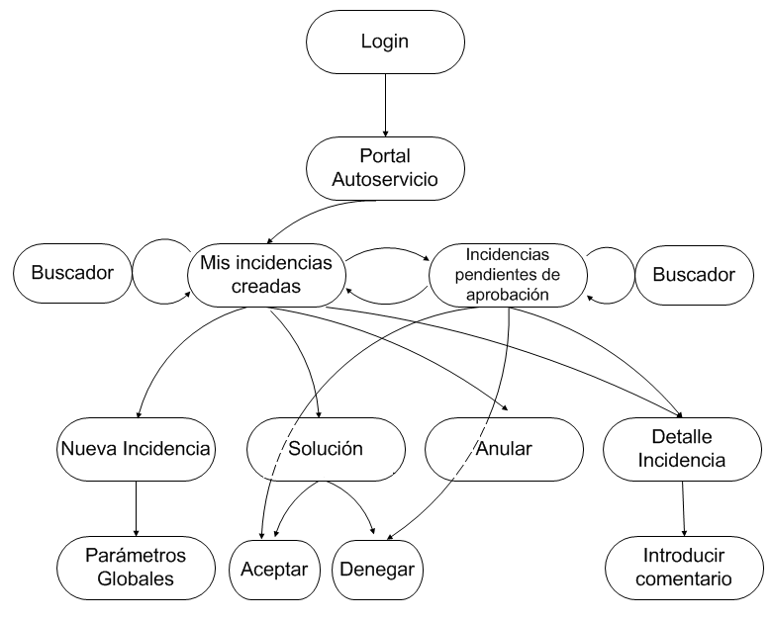

Esquema 1

Descripción del sistema
Los navegadores certificados para el uso de la herramienta se recogen en la matriz de certificación del producto para la versión actual.
La resolución de pantalla óptima para la visualización de la aplicación es 1024 x 768.
El acceso a la aplicación se realiza mediante la URL: http://[nombre-servidor]:[puerto] /autoservicio, por defecto, o a través de la dirección que se proporcione en el organismo instalador.

Identificación de usuario
El usuario debe identificarse en el sistema empleando su usuario y contraseña corporativos. La identificación es, como vemos en el Esquema 1, el primer paso y se realiza en la ventana de ‘Login’.

Ventana ‘Login’
La ventana es la que se muestra a continuación:
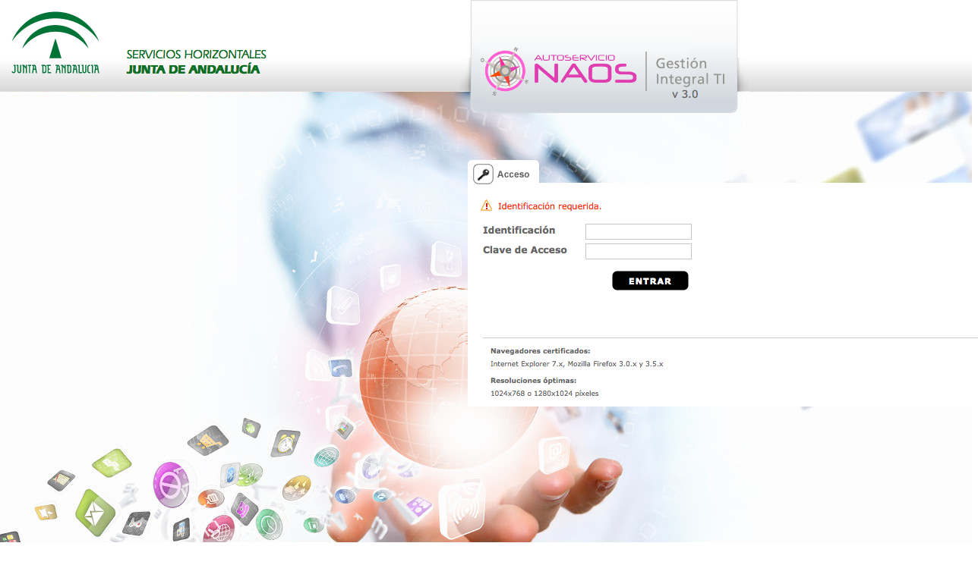Ilustración 1: Pantalla de inicio de NAOS Autoservicio
Ademas de los datos de login esta pantalla puede mostrarnos los navegadores certificados, las resoluciones optimas e información de contacto para el caso en el que exista algún error que nos impida realizar el acceso.
En caso de que usuario y/o la contraseña no sean válidos el sistema lo informará con un mensaje
Igualmente , si es necesario que vuelva a logarse en el sistema, él mismo le redirigirá a esta misma pantalla mostrando el mensaje correspondiente.

Vista Global
La primera pantalla que el sistema ofrece a un usuario que acaba de acceder, si se trata de su primer acceso a NAOS Autoservicio, será la pantalla de confirmación de su perfil, en la que podrá configurar sus datos personales y de contacto, así como Centro y Sede de trabajo pertenecientes a su Organismo (ya reconocido por la propia fuente de autenticación)
Si el usuario ya hubiera accedido en alguna ocasión previamente, habiendo confirmado por tanto los datos de su perfil, el sistema presentará inicialmente la “Vista Global de Mis Tiques”

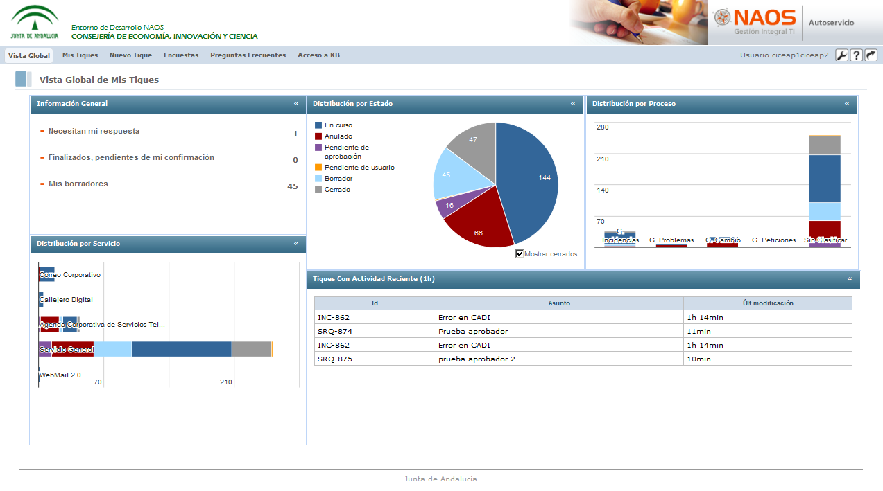
Imagen 1

La Pantalla de Vista Global de Mis Tiques presenta una serie de paneles informativos en los que el usuario podrá conocer la situación actual de sus tiques con un sólo vistazo. Alguno de los módulos que incorpora esta versión de NAOS Suite son:
Información General, Distribución de Tiques por Estado, Distribución de Tiques por Proceso, Distribución de Tiques por Servicio, Tiques con actividad reciente.
En general , estos paneles serán configurados para ofrecer la información más adecuada en función del perfil del usuario que la demanda, de este modo, un usuario aprobador contaría por ejemplo con información relativa a tiques que están esperando una aprobación por su parte.

Entorno de trabajo
El resto de accesos del usuario al sistema se mostrará la pantalla principal de la aplicación, por lo que resulta importante disponer de una descripción general de la estructura que presenta el entorno de trabajo con el que debe estar familiarizado el usuario.
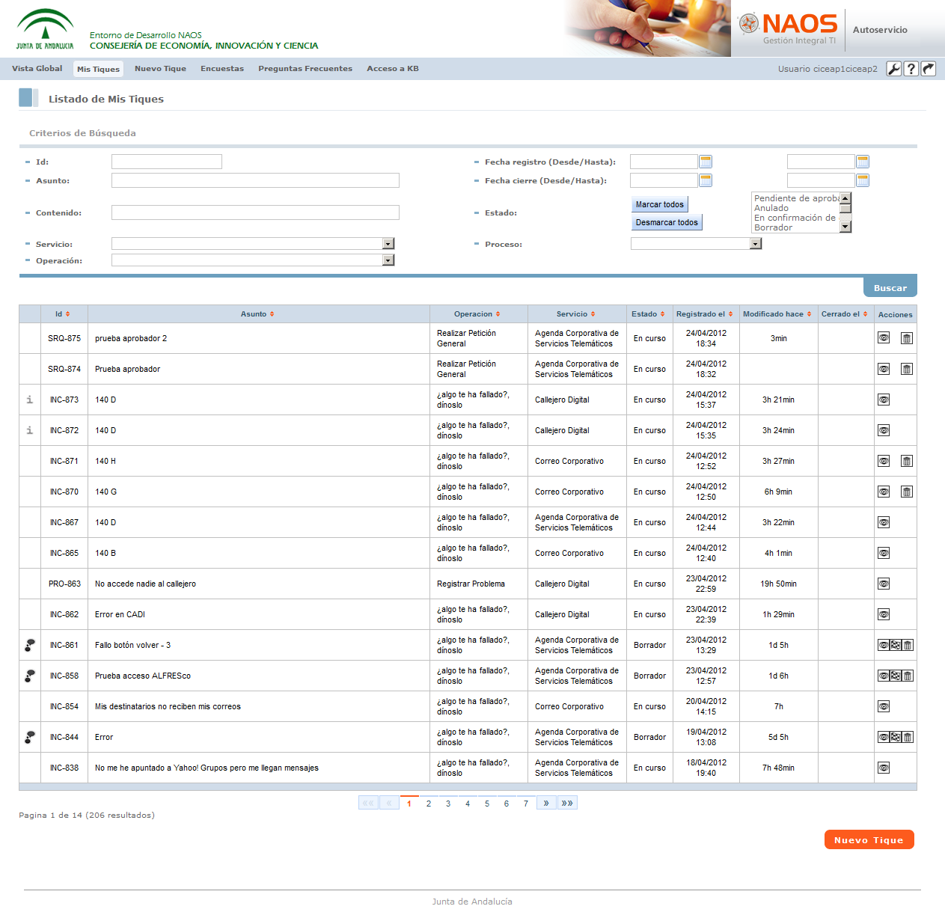
Imagen 2

A continuación se describen los elementos que constituyen el entorno de trabajo, comunes a las diferentes pantallas:
- Cabecera:
  - Usuario conectado: muestra el usuario que ha iniciado la sesión en el sistema.
  - Mi perfil: permite editar el perfil del usuario.
  - Ayuda: permite acceder a la documentación de referencia de la versión de la aplicación.
  - Salir: cerrar sesión actual y vuelta a la pantalla de conexión.
- Área de visualización de datos:
  - Título de la pantalla de visualización de datos (“Listado de Mis Tiques” en la imagen)
- Elementos de formulario:
  - Cuadros de texto: Permiten al usuario introducir datos para realizar diversas operaciones.
  - Botones de acción: Ejecutan operaciones sobre los datos introducidos por el usuario.
- Listados
  - Registros: elementos organizados en formato tabla, con posibilidad de ordenarlos por columna.
  - Botones de acción sobre registros: permiten realizar una operación determinada sobre el elemento de la fila correspondiente.
  - Paginador: si el número de registros lo requiere, se mostrará un paginador que permita navegar entre los distintos conjuntos de elementos.
- Navegación
  - Posibles acciones de navegación. Indicar que, en algunas pantallas se ha resaltado el botón de acción predominante o más frecuente sobre el resto (siguiendo las indicaciones de MADEJA).

Estos son los elementos comunes que pueden aparecer en cada una de las pantallas que definen el entorno gráfico del sistema.

Se procede a detallar cada una de las funcionalidades de la aplicación, cubriendo por niveles el espectro que se mostraba en el Esquema1.

Funcionalidad del sistema

Gestión de Tiques
Este módulo permite realizar las siguientes operaciones sobre los tiques:

- Creación.
- Consulta:
  - Detalle.
  - Introducir comentarios.
- Aceptación/Rechazo de tiques en cierre temporal.
- Anulación de tiques.
- Respuesta a solicitud de información a usuario
- Contestación a encuestas pendientes

Pueden ejecutarse casi la totalidad de estas operaciones a través de los botones que aparecen en la pantalla principal de NAOS Autoservicio. Algunas de estas funciones requieren de nuevas pantallas que dan soporte a la funcionalidad implementada:
- Introducir datos de un tique.
- Formularios de recogida de datos específicos para los tiques nuevos.
- Consultar detalles de un tique. En esta pantalla se podrán visualizar los datos correspondientes al estado y evolución del tique e introducir comentarios asociados a él. Permitirá del mismo modo obtener una versión imprimible de la información, ademas se podrán realizar todas las acciones sobre tique que se realiza en el listado de tiques .

Los estados con los que el sistema representa la evolución de un tique son los siguientes:
- Borrador. Indica que el tique ha sido creado por un usuario final pero aun no se ha enviado a los técnicos.
- En Curso. Define que el tique ha pasado a su resolución por parte de los técnicos correspondientes. Permanecerá en este estado mientras no se solucione el tique o sea anulado por el usuario creador o un usuario técnico durante el proceso de tramitación.
- Pendiente de Usuario. Estado que indica que está pendiente de una respuesta por parte del usuario final a una pregunta que algún técnico realizó para continuar con su resolución.
- Pendiente de Aprobación. Indica que el tique se encuentra a la espera de que un usuario Aprobador dé su aceptación o rechazo a alguno de los pasos necesarios para su resolución.
- En confirmación de Cierre. El tique se encuentra en este estado cuando la parte técnica ya ha ofrecido una solución al tique y el usuario final aun no la ha dado por válida.
- Cerrado. Indica que el tique ha sido cerrado definitivamente.
- Anulado. Representa la ejecución de la anulación del tique en algún momento de su ciclo de vida.

Además del perfil de usuario final, cuyas operaciones se han descrito de forma resumida anteriormente, existe otro perfil denominado “Aprobador”, que puede usar NAOS Autoservicio para desempeñar sus operaciones dentro de la gestión de tiques, que se limitan principalmente a Aprobar/Rechazar solicitudes que requieren de su VºBº.
Para ello se habilita una nueva pantalla al usuario aprobador para que pueda localizar las solicitudes pendientes de su aprobación. Esta pantalla se analizará en sucesivos apartados dentro de este documento.
El perfil de aprobador engloba además todas las acciones del perfil de usuario, es decir, que un usuario aprobador además de poder realizar funciones de aprobación, podrá ejecutar las propias de cualquier usuario final.

Ventana “Mis Tiques”
En esta pantalla se muestra el listado con todos los tiques creados por el usuario, permitiendo filtrar según los criterios deseados y ordenar por cualquier columna de la tabla.
Se distinguen las siguientes secciones:
- Formulario para filtrado de tiques: Permite definir criterios de filtrado de tiques y ejecutar una búsqueda que obtenga listados de tiques que respeten estos criterios. La explicación de cada uno de los posibles criterios puede consultarse en el siguiente punto.
- Listado de tiques creados por el usuario: Conjunto de registros correspondientes a la ejecución de filtros definidos por el usuario en los campos anteriores y aplicados sobre la totalidad de sus tiques. Permite ordenar por cualquiera de las columnas de datos. Los datos mostrados en este listado son las siguientes:
  - Icono de información:
    - → indica que el usuario logado es usuario afectado del tique. Pero no es ni creador ni usuario de contacto , y por tanto sólo se le ofrecerá información de lectura para ese tique. Este icono aparece en aquellos casos en los que un técnico crea un tique en NAOS Servicedesk e identifica a un usuario como usuario afectado. En ese caso, además de que el usuario afectado haya recibido una notificación, al logarse éste en NAOS Autoservicio, se le informará de la existencia de ese tique y podrá consultar su evolución.
    - → indica que hay alguna acción que el usuario logado tiene pendiente de realizar en ese tique. De esta forma, el sistema avisa al usuario final cuando se loga en la aplicación, de los tiques que dependen de su actuación.
  - Id : Identificador del tique.
  - Asunto : Asunto o descripción corta del tique.
  - Operación: del Servicio sobre la que se abre el tique
  - Servicio: al que pertenece el tique
  - Estado : Borrador, En Curso, Pendiente de Usuario, Pendiente de Aprobación, En Confirmación de Cierre, Cerrado y Anulado. Si ninguno de ellos está marcado, la búsqueda se realizará sobre tiques en cualquier estado. Podrá marcarse más de un estado
  - Registrado el : Fecha en la que fue registrada el tique.
  - Modificado hace: tiempo desde la última actuación reflejada en el tique.
  - Cerrado el: Fecha en la que se produjo el cierre temporal o definitivo, según sea el estado del tique.
  - Acciones sobre el tique: Conjunto de acciones que pueden ejecutarse sobre cada tique.
- Mostrar / Ver detalle de tique. Muestra el detalle del tique en una nueva pantalla.

- Finalizar registro. Si por algún motivo, en la pantalla de parámetros globales durante la creación de un tique, se interrumpe el registro del tique, éste quedará en un estado 'Borrador'. Al acceder al listado de “Mis tiques”, se mostrará la acción de “Finalizar registro” que permitirá al usuario continuar con el proceso que interrumpió.
- Anular. Anula el tique creado por el usuario. Al pulsar el botón se abre una ventana emergente que solicita la confirmación al usuario para ejecutar la anulación.
- Ver solución. Esta acción permitirá ver la solución que un técnico ha asignado a la solicitud del usuario. Se abrirá una ventana emergente con la solución propuesta y con la posibilidad de que el el usuario acepte o deniegue dicha solución.

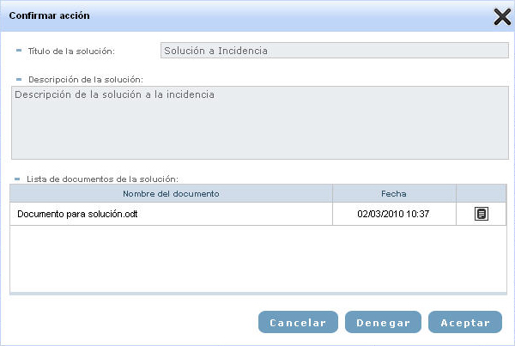
Imagen 3
- Responder Petición de información a usuario. Si un técnico envía una petición de información de usuario, esta petición llegara directamente al usuario para ser contestada mediante una ventana en la cual el usuario puede visualizar tanto la solicitud de información como los documentos que se hayan adjuntado a dicha petición, el usuario en la misma ventana tiene la posibilidad de contestar a la petición y adjuntar documentación si fuera necesario.
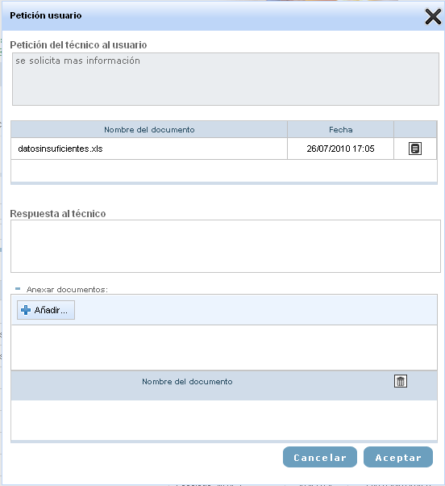
Imagen 4
- En la barra de navegación se muestra el botón que permite acceder a la pantalla de registro o apertura de nuevos tiques.

Ventana “Aprobaciones pendientes”
En esta pantalla se muestra el listado con todos los tiques pendientes de ser aprobados por el usuario, permitiendo filtrar según los criterios deseados y ordenar por cualquier columna de la tabla.
Como se ha definido anteriormente, esta pantalla sólo es visible para aquellos usuarios que dispongan del perfil de Aprobador.
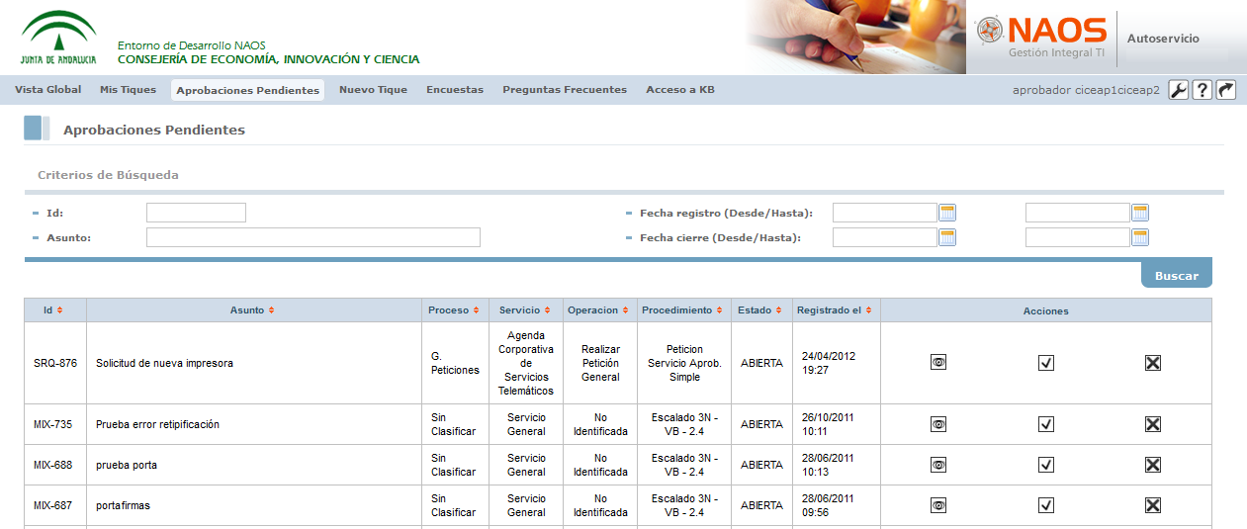
Imagen 5

- Formulario para filtrado de tiques: Permite definir criterios de filtrado de tiques y ejecutarlos para obtener listados de tiques acordes a las necesidades del usuario.
- Listado de tiques pendientes de aprobar por el usuario: Conjunto de registros correspondientes a la ejecución de filtros definidos por el usuario en los campos anteriores y aplicados sobre la totalidad de sus tiques pendientes de aprobación. Permite ordenar por cualquiera de las columnas de datos. Los datos mostrados en este listado son los siguientes:
  - Id : Identificador del tique.
  - Asunto : Asunto o descripción corta del tique.
  - Proceso al que pertenece el tique
  - Servicio: al que pertenece el tique
  - Operación: del Servicio sobre la que se abre el tique
  - Procedimiento: de resolución del tique para el Servicio y Operación
  - Estado : Podrá ser “ABIERTA”o “CERRADA”.
  - Registrado el : Fecha en la que fue registrado el tique.
  - Acciones sobre el tique: Conjunto de acciones relativas a aprobación que puede realizarse sobre cada tique.
- Mostrar / Ver detalle de tique. Muestra el detalle del tique en una nueva pantalla.

- Aceptar la solicitud/Rechazar la solicitud (VºBº).

Para los usuarios aprobadores, en el caso de estar habilitado el envío a Portafirma de la Aceptación / Rechazo de las aprobaciones pendientes, el usuario aprobador podrá acceder a Portafirma y desde allí aceptar o denegar la solicitud. En ambos casos, el tique, una vez haya sido atendido en Portafirma no volverá a aparecer en el listado de tiques pendientes de aprobación.

Ventana “Encuestas”

Ventana “Listado de encuestas”
En la siguiente pantalla se muestra un listado de las encuestas de satisfacción que pendientes por el usuario, estas encuestas aparecerán en la lista una vez cerrado un tique que posea encuestas para realizar, las encuestas poseen unos días determinados para su realización, si no se realiza desaparece de la lista quedando como no realizada.

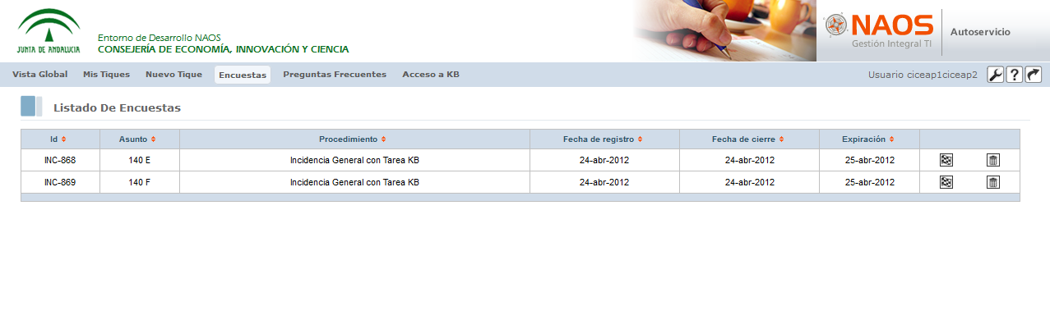
El listado de encuestas es un conjunto de registros de encuestas pendientes de realizar por el usuario, permitiéndose la ordenación por cualquiera de sus columnas (id, asunto, procedimiento, fecha de apertura, fecha cierre, expiración), los datos mostrados son los siguientes:

  - Id : Identificador del tique al que pertenece la encuesta.
  - Asunto : Asunto o descripción corta del tique al que pertenece la encuesta.
  - Procedimiento : Procedimiento sobre el que se ha instanciado el tique al que pertenece la encuesta.
  - Fecha de apertura: Fecha de apertura del tique al que pertenece la encuesta.
  - Fecha de cierre: Fecha de cierre del tique al que pertenece la encuesta.
  - Expiración : Fecha en la que la encuesta expira y por tanto desaparece del listado.
  - Acciones sobre la encuesta: Conjunto de acciones que pueden ejecutarse sobre cada encuesta.
- Realizar encuesta. Muestra la pantalla para realizar la encuesta de satisfacción pendiente.

- Rechazar encuesta. Con esta acción rechazamos realizar la encuesta de satisfacción desapareciendo de la lista.

Ventana “Realización de encuestas”
Esta pantalla nos muestra el formulario correspondiente para realizar la encuesta de satisfacción que el usuario tenia pendiente de realizar.

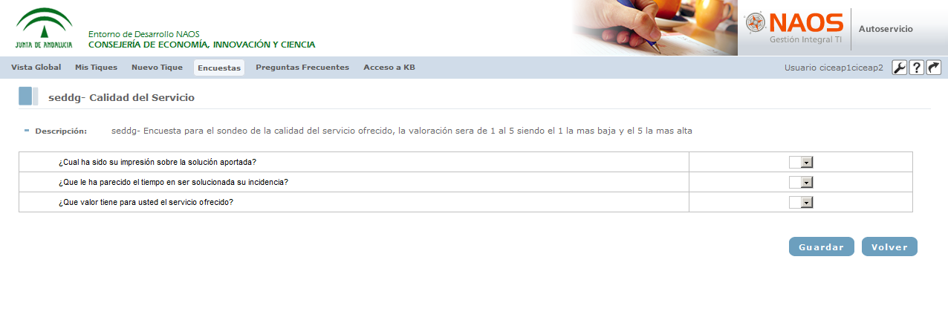
La pantalla es accesible mediante un modal cuando aceptamos el cierre de un tique o desde la acción realizar encuesta en el listado de encuestas.
Los datos de la pantalla corresponden al titulo de la encuesta la descripción y el listado de preguntas, las respuestas posibles se valoran de mediante valores numéricos que se encuentra en el rango de 1 al 5 ambos incluidos.
Una vez finalizada la contestación de todas las preguntas pulsamos sobre guardar y el usuario habrá realizado la encuesta. Existe la opción de volver abandonando la pantalla para realizar la encuesta en otro momento, estando dicha encuesta accesible en el listado de encuestas.

Ventana “Detalle de tique”
A esta ventana se accede a través de la acción Mostrar/Ver detalle de tique del listado de “Mis tiques (creados)”. Aporta información extendida sobre el tique, ampliando la información mostrada en el listado de “Mis tiques”. La ventana se compone de:

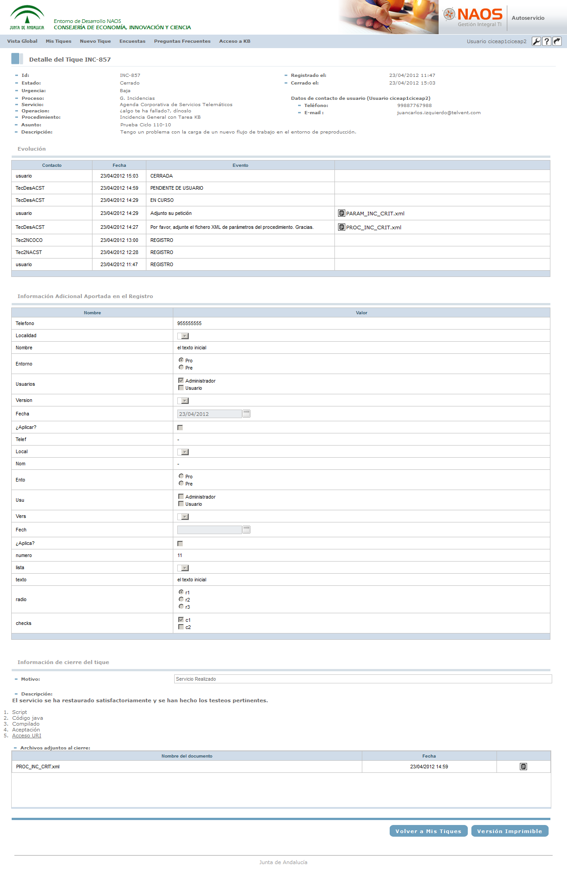

Imagen 6

- Datos del tique: Muestra Id, Estado, Urgencia, Proceso, Servicio, Operación, Procedimiento, Asunto, Descripción, Registrado el, Cerrado el, Datos de contacto de usuario (teléfono, email)
- Evolución: Muestra un histórico de actividad del tique así como comentarios que podrán tener documentos adjuntos.
Indicar que en el histórico, si así está configurada la instalación de NAOS Suite en su organismo, podrá consultar en la fila del evento “ASIGNADA”, cuál es el técnico que tiene asignado su tique.
- Información adicional aportada en el Registro Muestra los datos introducidos por el usuario en la fase de registro del tique.
- Información de Cierre del Tique En el caso de que el tique se encuentre en cierre aparecería el Motivo y la Descripción de la Información de Cierre. Si el cierre no fuera definitivo, podrá aceptarse o denegarse la solución propuesta para el tique.
- En la barra de navegación se ofrecen las siguientes acciones, estas acciones aparecerán en función del estado del tique correspondiendo con las acciones que pueden ser realizadas desde el listado de tiques, ademas de las acciones propias del detalle (ir a “Mis Tiques”, versión imprimible, solución y añadir comentario):
  - Ir a “Mis Tiques”: Permite navegar a la ventana del listado de “Mis Tiques”.
  - Versión imprimible: Abre el cuadro de diálogo del explorador para impresión del detalle del tique.
  - Añadir nuevo comentario: Abre una ventana emergente que permitirá añadir un comentario a la evolución del tique y ofrece la posibilidad de adjuntar un documento al comentario. Una vez introducido el comentario en el cuadro de texto y adjuntado el documento, para confirmar, se pulsará el botón “Aceptar”. Si se adjunta algún documento y se desea descartarlo se deberá cancelar la operación y volver a pulsar el botón “Añadir nuevo comentario” de la ventana de detalle. Una vez pulsado el botón “Aceptar” se añadirá un registro a la Evolución del tique.
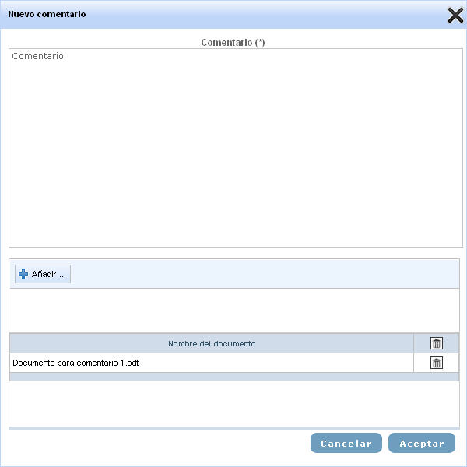
Imagen 7
  - Responder Petición de información a usuario. Si un técnico enviá una petición de información de usuario, esta petición llegara directamente al usuario para ser contestada mediante una ventana en la cual el usuario puede visualizar tanto la solicitud de información como los documentos que se hayan adjuntado a dicha petición, el usuario en la misma ventana tiene la posibilidad de contestar a la petición y adjuntar documentación si fuera necesario.
  - Finalizar registro. Si por algún motivo, en la pantalla de parámetros globales durante la creación de un tique, se interrumpe el registro del tique, al acceder al listado de “Mis Tiques”, se mostrará la acción de “Finalizar registro” que permitirá al usuario continuar con el proceso que interrumpió.
  - Anular. Anula el tique creado por el usuario. Al pulsar el botón se abre una ventana emergente que solicita la confirmación al usuario para ejecutar la anulación.
  - Aceptar la solicitud/Rechazar la solicitud (VºBº), son dos botones independientes, los cuales aparece cuando el usuario es aprobador y visualiza el detalle del tique.

En el caso de que accedamos al detalle de un tique que aún se encuentre abierto, NAOS Autoservicio permitirá actualizar el teléfono y el e-mail de contacto que dimos en su momento. No olvide pulsar el botón grabar para registrar sus cambios.

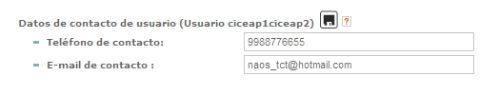

Ventana “Registro de un tique”
Desde la ventana de “Registro de tique” se permite al usuario crear nuevos tiques en el sistema.

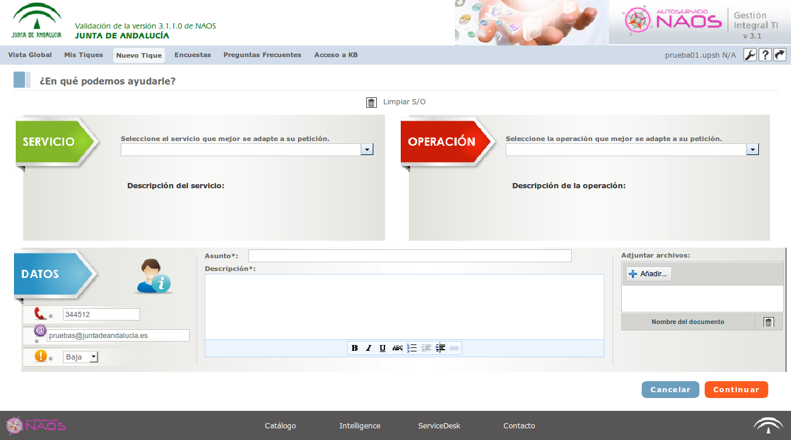
Imagen 8

Podrá aportarse el par SERVICIO-OPERACIÓN en el orden que se desee, es decir, primero la Operación y luego el Servicio o primero el Servicio y luego la Operación.
- SERVICIO: Muestra los servicios que, para la operación seleccionada en OPERACIONES (o para todas si no hubiera ninguna seleccionada), están accesibles para el usuario que va a crear el tique.
- OPERACIÓN: Muestra las operaciones que, para el servicio seleccionado en SERVICIOS (o para todos si no hubiera ninguno seleccionado), están accesibles para el usuario que va a crear el tique.
- DATOS : Del tique que se desea crear:
  - Datos de Usuario: Teléfono, Email.
  - Urgencia : Permite seleccionar la urgencia que se le desea asignar al tique creado.
  - Descripción del tique. El campo descripción dispone de un contador decreciente de caracteres que indicará al usuario el número de caracteres que quedan para alcanzar el límite establecido. Una vez superado se mostrará un mensaje de aviso.
  - Documentación anexa: Permite adjuntar documentos durante el proceso de apertura del tique.
- Botón Cancelar: Interrumpe el proceso de apertura del tique y vuelve al listado de “Mis Tiques”.
- Botón Continuar: Procede al siguiente paso en la apertura del tique. En función de si es necesario o no rellenar parámetros específicos para el tipo de tique que se está creando, el sistema ofrecerá un formulario para hacerlo o procederá al registro directo del tique, mostrando el listado de “Mis Tiques” en el que aparecerá el tique abierto en primer lugar.
- Limpiar S/O : Botón que permite limpiar la información introducida en los campos operación y servicio

Ventana “Formulario de datos globales de nuevo tique”
Como se ha definido anteriormente, durante el proceso de creación de un tique puede ser requisito el completar un formulario de datos específicos del tipo de tique que se está creando.
Considerando un ejemplo, en el caso de una impresora que no funcione correctamente, dichos parámetros pueden definir si está encendida, si tiene tinta, papel, etc.
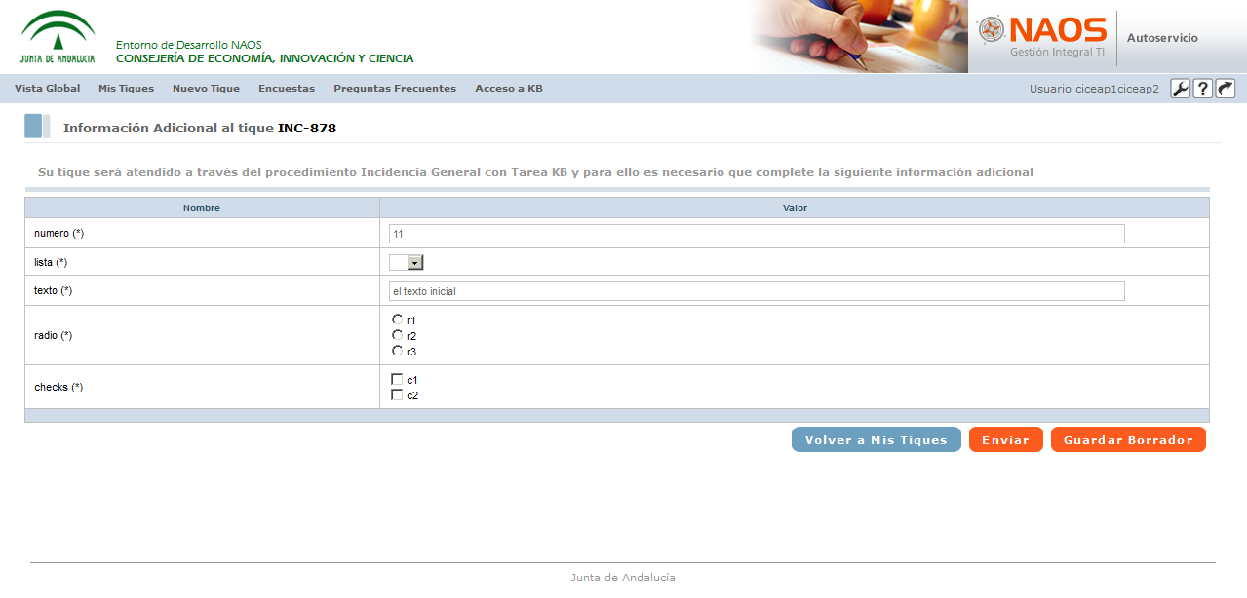
Imagen 9

Pulsar el botón “Enviar” para proceder a la apertura de el tique.
“Ir a Mis Tiques”. Esta acción supondrá dejar al tique en Borrador, por lo que para que comience su resolución será necesario finalizar el registro de el mismo.

Mi perfil
El acceso al perfil de usuario se localiza en la esquina superior derecha de la pantalla y está representado por el icono .
“Mi perfil” permite definir y editar parte de la información del usuario autenticado en NAOS Autoservicio, así como preferencias de usuario en relación al conjunto de notificaciones que desea recibir.

Esta información editable se corresponde con los campos: centro, sede, teléfono y e-mail.

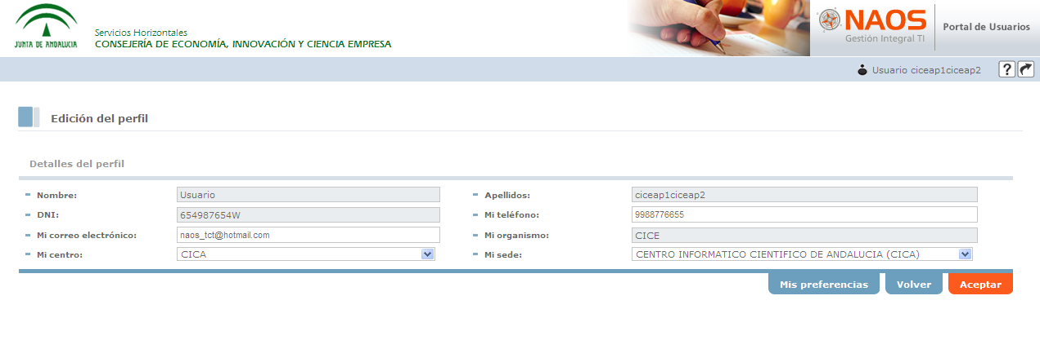
Imagen 10

Esta información permite asignar a un tique la sede del usuario de contacto en el proceso de creación, que por lo general suele coincidir con el creador. De esta forma el tique queda ubicado dentro de una sede, de un centro y de una organización.
La información correspondiente al centro y sede es de vital importancia para definir las visibilidades adecuadas dentro de NAOS Suite, por lo que deben seleccionarse correctamente ambos campos.

Existen configuraciones de NAOS Suite en las que también será posible actualizar el campo DNI; esto será posible cuando en el LDAP/OVD no esté informado, ya que siempre prevalece el dato informado en el LDAP/OVD.

Si un usuario que ya ha entrado en NAOS Suite alguna vez cambiase de Organismo y el directorio corporativo de la Junta de Andalucía (LDAP/OID) reflejase esta nueva situación, en el primer acceso que realice a NAOS Autoservicio será redirigido a la pantalla de su perfil para que complete su nuevo Centro y Sede.

Mis Preferencias
Pulsando en “Mi Perfil” sobre el botón , accedemos a una pantalla en la que podremos seleccionar un comportamiento por defecto para cada tipo de notificación existente en NAOS Suite. Además, se podrán especificar comportamientos específicos (excepciones al caso por defecto) para cada tipo de notificación y procedimiento.

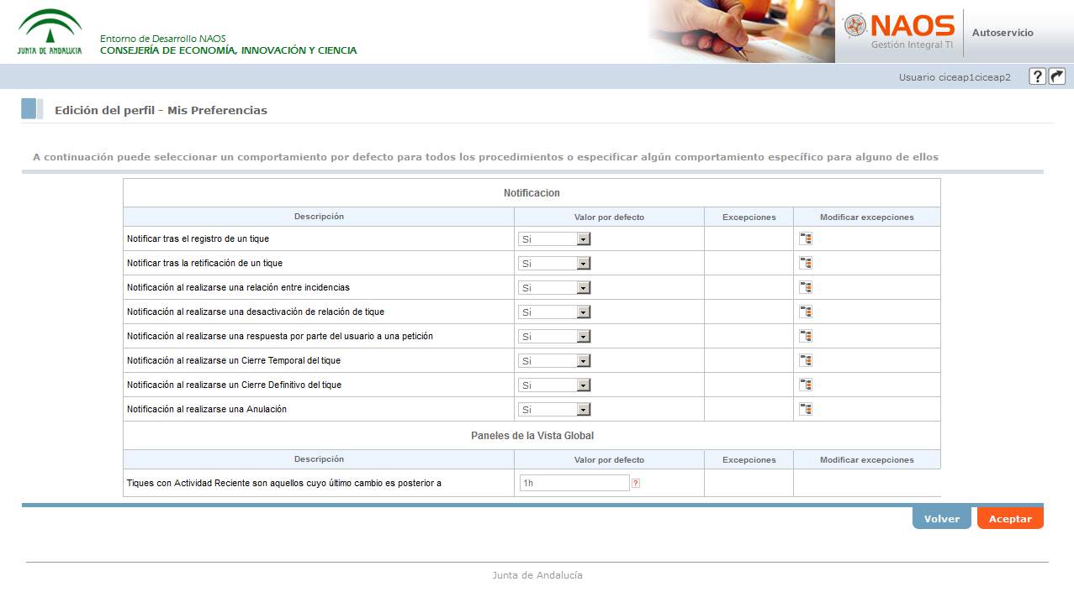
Imagen 11

Como podemos observar, la pantalla nos muestra:
- La relación de diferentes tipos de notificación que tenemos disponible,
- La posibilidad de establecer un valor por defecto para todos los procedimientos
- A través del botón “Modificar excepciones” accederemos a una pantalla desde la que poder indicar valores específicos para los distintos procedimientos.

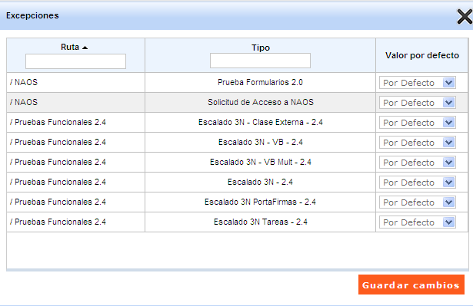

Imagen 12

En esta pantalla podemos localizar los distintos procedimientos que tenemos disponibles e indicar el valor concreto que nos interese. Una vez realizados los cambios será necesario pulsar sobre el botón “Guardar cambios”.

Preguntas Frecuentes y Acceso a KB
Preguntas Frecuentes: NAOS Suite recopila a modo de ayuda una serie de preguntas típicas y sus respuestas asociadas a los distintos servicios sobre los que tenemos visibilidad.
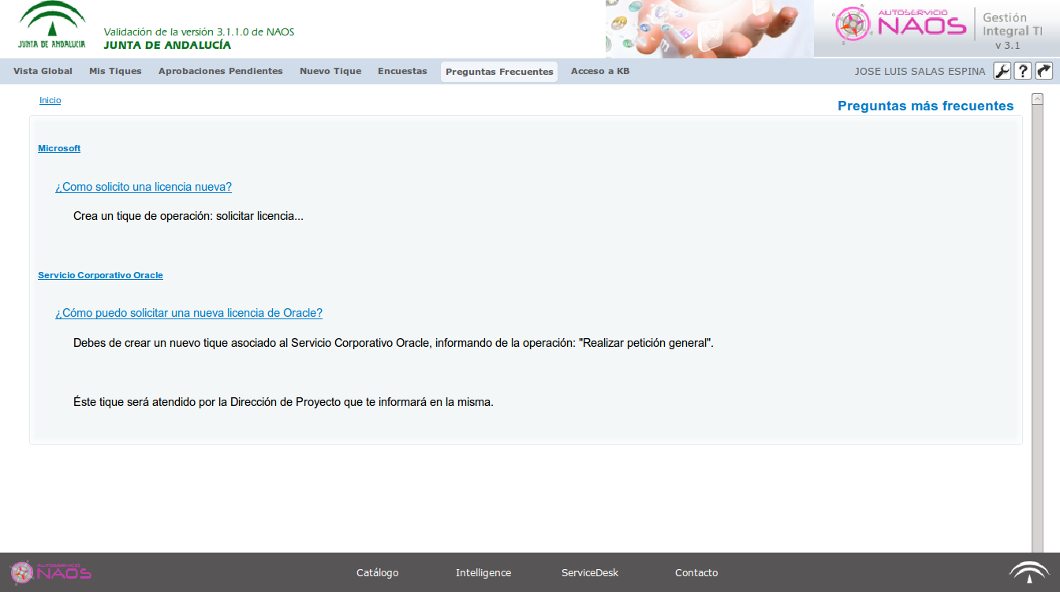
Acceso a KB: Permite acceder a la Base de Conocimiento de NAOS KB en la que podemos consultar el conocimiento que los técnicos creen conveniente pueden sernos de utilidad. Se pueden realizar búsquedas sobre el contenido de los artículos de conocimiento.
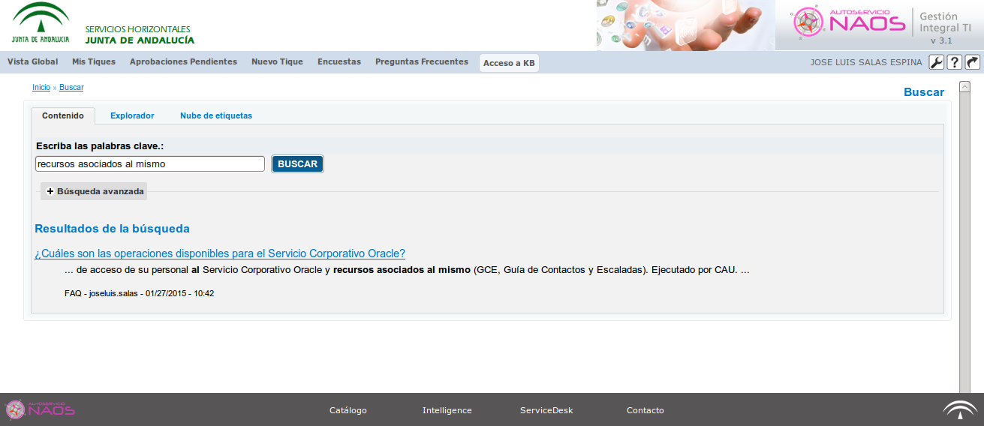
Histórico de Modificaciones Manual de Usuario
Versión | Fecha | Autor | Descriptor Modificaciones
v1r0 | 17/12/2010 | Telvent | Creación del documento
v1r1 | 14/01/2011 | Telvent | Revisión documento
v2r2 | 02/06/2011 | Telvent | Incorporación de cambios v 2.4.4 (cambio de organismo y panel preferencias)
V2r3 | 24/04/2012 | Telvent | Incorporación novedades RC 2.5
V3r0 | 20/03/2015 | Dirección Proyecto | Adecuación documental a NAOS Suite 3.1

